台北市西松國小 第一單元觀測星星 重點整理 五年 班座號： 姓名：

【重點一】
1.恆星：天上的星星絕大部分都像太陽一樣，是會發光的恆星。像太陽一樣，自己會發光且產生很高溫度的星球。
2.行星：是繞太陽的星球，地球是其中之一，行星自己不會發光，會反射太陽光而發亮。
3.衛星：是繞行星運轉的星球，地球有一顆衛星，就是月球。

【重點二】星星的亮度(目視星)：
星星有的亮、有的暗，2000多年前希臘天文學家， 把天空中的星星分為六等，最亮的為一等星，其次為二等星，每差一等，亮度差2.5倍--------將肉眼勉強可見的星星定為六等星；而一等星比六等星亮了100倍。
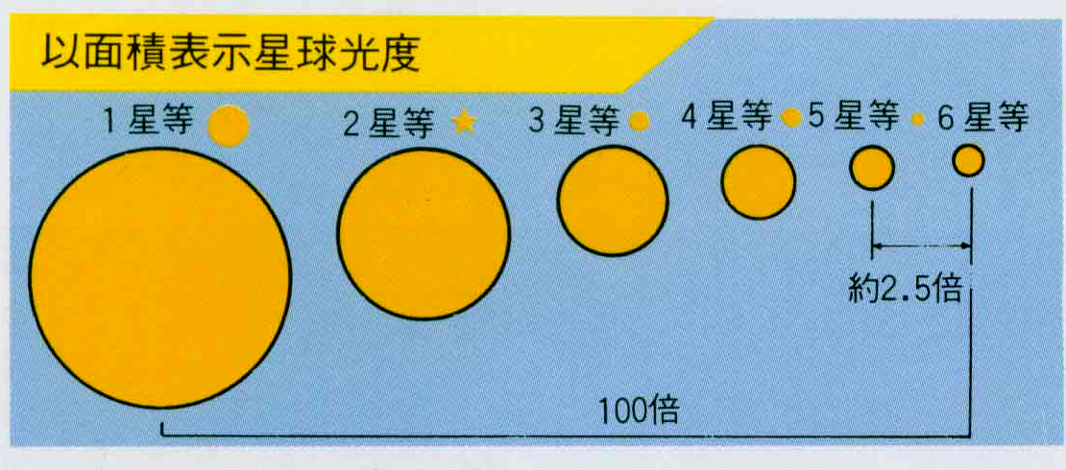

【重點三】星星的顏色
1.星星的顏色和星星的年齡及表面溫度有關。
2.通常顏色藍白的星星較年輕，表面溫度都在萬度到數十萬度之間。呈紅橙色的星星年紀較老，溫度也較低，大約只有兩三千度。

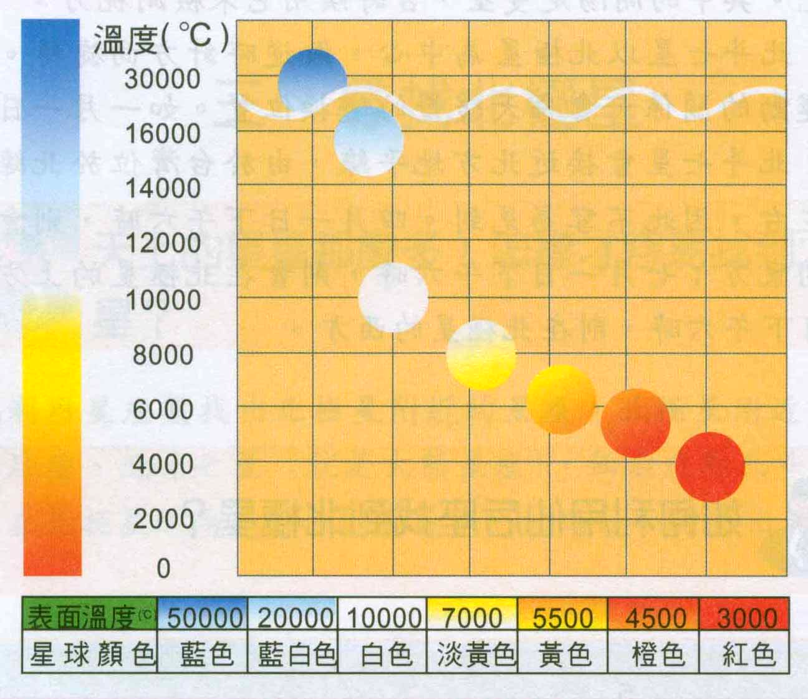

3.越接近藍白色的星星，年齡越小，表面溫度越高；越接近紅色的星星，年齡越大，表面溫度越低。

【重點四】肉眼可見的星星約6000多顆，但由於同一個人在同一時間只能看見天空的一半，因此真正能用肉眼看到星星只有3000多顆左右。

【重點五】黃道及十二宮
1.從地球上看起來，太陽在天球上運行的軌道，稱為黃道，也就是地球公轉軌道在天球上的投影。在星座盤上，以黃色線標示。
2.生日時，太陽正走到哪個星座，就說此人是這個星座的。
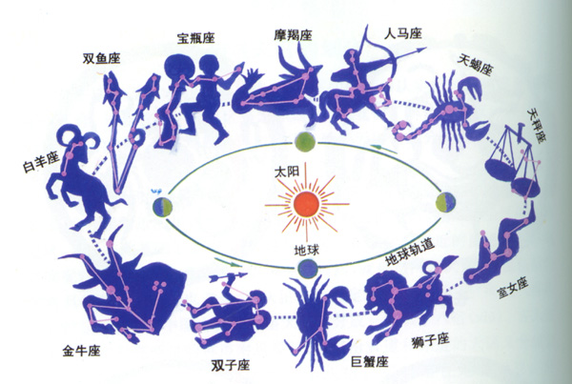

【重點六】什麼是星座？
1.星座的由來和用意：
人類為了方便辨認眾多的星星，而將鄰近一些亮暗不同的星星加以組合，想像成一個器物、動物或人物圖形，並加以命名，再編撰出一些神話故事，方便人們記憶，因此各民族對星星的組合方式和命名各不相同。
2.人們為什麼要共同約全天空八十八個星座？
（1）為了溝通方便，1930年，國際天文聯合會正式為全天空的星星統一組合成八十八個星座。
（2）星座名稱也統一，每一顆星僅隸屬於一個星座。
（3）有四分之一的星座，在南半球才看得到，而且受限於地球繞太陽的軌道，許多星星只有在特定的季節才看得到。
3.認識星座有什麼用處？
（1）認識星座可以用來辨認方位和季節。
（2）認識星座可以體認宇宙的浩瀚，人類的渺小，讓自己心胸變得寬廣…。

【重點七】光年----距離單位
光年是距離的單位，是指光行進一年的距離。
光速每秒30萬公里(繞地球七圈半)
一光年
= 30萬公里/秒 × 60秒 × 60分× 24小時× 365天 = 946,080,000 萬公里

【重點八】到戶外去觀察星星
1.到室外觀察星星，要準備的用具：
星座盤 (比對星座形狀，來辨認天空中的星星和星座)
手電筒 (照亮星座盤和四周環境)
指北針 (定出方位)
手錶 (知道時間)
2.觀星注意事項：
（1）出發前先留意氣象預報，天氣越晴朗越適合活 動。夜晚的天空若是晴朗無雲，則正是觀星的好時機。
（2）觀星時，最好到郊外光害較少的地方去，比如山區或是海邊視野開闊的地方。且最好能以舒適的觀測姿勢，如躺著觀星。
（3）室外觀星安全問題最重要，應由師長陪同觀星。
（4）手電筒上最好包幾層紅色玻璃紙，讓光線變暗、變溫和，以免太亮的光線會妨礙對星星的觀察。
（5）先找一個比較顯眼的星座，再將星座盤對準那個星座的位置觀看。

【重點九】星座盤
1.外圈找日期，內圈找時間。
2.看北方天空正拿，看南方天空倒拿。
3.圈內中央：天體。 圈邊緣：地平線。
4.圖中實線：赤道。 圖中黃線：黃道。

【重點十】
1.太陽和月亮在天空中的位置會隨著時間改變，它們都是東升西落。
2.星星的位置也會隨著時間改變，同樣是東升西落。

【重點十一】怎麼做才知道星星的位置會不會改變？
1.每隔一段時間，實際觀察星空。
2.選定一顆星星或一個星座，每隔一段時間觀察，記錄它的位置。
3.操作星座盤，觀察同一日期，不同間星星的位置。

【重點十二】星星位置的改變
1.因為地球由西向東自轉的關係，所以我們看到太陽、月亮、星星都由東升起，向西落下，這種現象稱為日週運動。
2.在北半球的我們，會看到北方天空的星星以北極星為圓心，做逆時針方向的旋轉，因此，在同一時間內，我們會覺得越靠近北極星的星星，移動的距離越短；越遠離北極星的星星，移動的距離越長。
3.北極星的位置固定不動（永遠在北方）
4.小熊座不會落到地平線下。
5.星星的相對位置沒有改變。

【重點十三】利用北極星來辨認方位
1.大部分星星的位置會移動，所以不能用來指示方向；北極星在北方天空不會改變位置，所以可以利用它來辨認方位。
2.北極星是小熊座裡的一顆星，因為亮度不太亮，可以利用附近比較亮的星座來尋找它。
3.在赤道地區，緯度為0，北極星大約在地平線附近。隨著緯度的增加，北極星的位置也會逐漸升高。台北的位置為北緯25度，因此，北極星就在仰角25度左右的地方；在北緯40度的地區，北極星就在仰角40度左右的地方；緯度90度的地區，北極星就在仰角40度的地方。
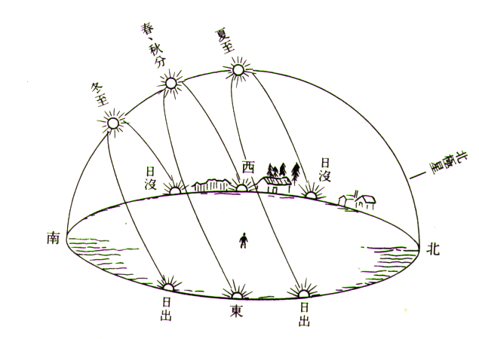

3.如何辨認北極星呢？
（1）春、夏兩季利用北斗七星尋找北極星連接杓
口的兩顆星，再把這段連線延長大約五倍距離，在附近就可以找到北極星。
（2）秋、冬兩季利用仙后座尋找北極星
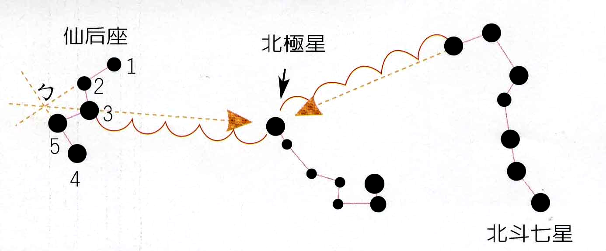

【重點十四】每天晚上在同一時間觀察星星，天空中所出現的星星都相同嗎？
1.每天晚上在同一時間觀察星星，天空中所出現的星星並不完全相同，不過，短期(大約10天)內因差異性不大，故不容易看出來；如果間隔比較長的時間(大約一個月)再觀察比較，就能看出不同。
2.做長期的觀察比較，就能發現每天晚上同一時間天空中所出現的星星並不相同喔！

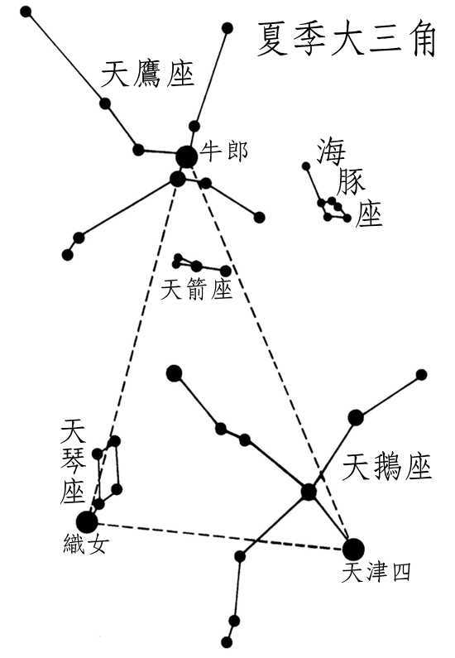
【重點十五】四季重要星座
春季大三角：
角宿一（室女座）、
大角星（牧夫座）、
五帝座一（獅子座）
夏季大三角：
牛郎星（天鷹座）、
織女星（天琴座）、
天津四（天鵝座）
秋季四邊形：
飛馬座的室宿一、
室宿二、壁宿一、壁宿二
冬季大三角：天狼星（大犬座）、南河三（小犬座）、
參宿四（獵戶座）
其他重要星座：
夏季的天蠍座、北斗七星（大熊座）、冬天的金牛座

